1 DECEMBRIE – ZIUA NAŢIONALĂ A ROMÂNIEI
expoziţie de fofografie

SUFLETUL SATULUI ROMÂNESC

autori: Constantin Dancoglu & Gheorghe Petrila –
Clubul Fotografic "Nufărul", Oradea

nov. 29 -23 dec. 2012

  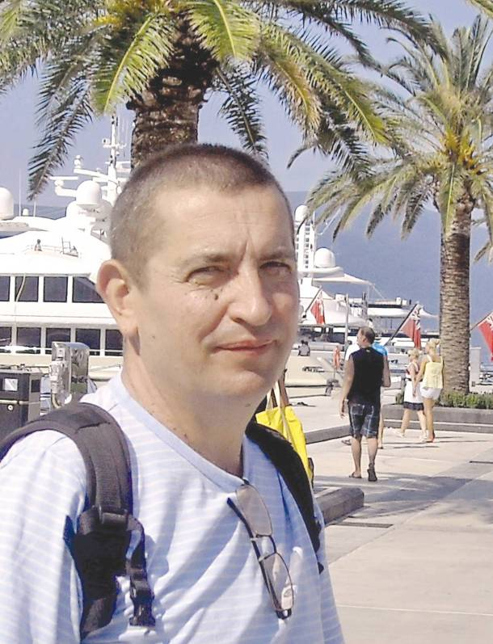
  GHEORGHE-VASILE PETRILA
  Data naşterii: 11 februarie 1959
  Date de contact:Tel.mobil: 040 722 732 406
  E-mail: petrila2007@gmail.com
  PREOCUPARI IN DOMENIUL ARTEI FOTOGRAFICE:
  Membru al Clubului Fotografic "Nufărul" din Oradea: 01.01.2007
  Membru creator debutant al AAFR: 01.01.2008
  Membru creator consacrat AAFR: 01.01.2010
  Membru FIAP (Federaţia Internaţională de Artă Fotografică): 01.01.2008
  Membru PSA (Societatea Americană de Fotografie): 01.03.2010
  DISTINCŢII:
  – A.FIAP (Artist al Federaţiei Internaţionale de Artă Fotografică): 21.12.2010
  – PSA***(3 stele Divizia CPID a Societăţii Americane de Fotografie):01/21/2011
  – Art.AAFR (Artist al Asociaţiei Artiştilor Fotografi din România): 11.01.2011
  – E.AAFR (Excelenţăa Asociaţiei Artiştilor Fotografi din România): 01.01.2012
  PREMII SI ACCEPTĂRI LA SALOANE NAŢIONALE ŞI INTERNAŢIONALE:
  – Premiul I – Trofeul „Carol Popp de Szatmáry”, 2012 la Concursul Naţional "Fotografia
  document etnografic", ediţia a IX-a, Cluj-Napoca, România
  – Medalia de bronz acordată de FIAP, la cea de-a IX-a ediţie a Salonului Internaţional de Artă Fotografică,
  ”Bucovina – Mileniul III”, Suceava, 2012
  – Menţiune (Ribbon PSA) la Salonul Internaţional de Fotografie ”F2- Buenos Aires-2012”, Argentina
  – Menţiune FDGR la Salonul Naţional ”Germanii din România”, 2012
  – Menţiune AAFR la SalonulNaţional ”Germanii din România”, 2012
  – Menţiune la Salonul Naţional ”Cupa Fotocluburilor, Ediţia a III-a, 2011”, România
  – Premiul 1 – Excelenţă CFNO, pentru anul 2011 (cele mai bune rezultate la diverse activităţi fotografice:
  expozitii, participări cu rezultate la saloane internationale si naţionale)
  – Medalia de argint acordată de AAFR la Salonul Internaţional Aniversar
  "Carol Pop de Szathmari 2000- 2011" , Cluj-Napoca, Romania
  – Diploma «ProstirFoto» la Salonul Internaţional de Artă Fotografică
  "PokrovaVernissage 2011", Rivne, Ucraina
  – Menţiune acordată de AAFR la Salonul National "Ars Fotografica 2011", Arad, Romania
  – Premiul III la Bienala de Artă Fotografică "IMAGO 2011", Timişoara, România
  – Premiul I la Salonul Naţional "Cupa Fotocluburilor- 2010”, Ediţia a II-a, România
  – Medalia de argint la "Salonul Internaţional al Artiştilor fotografi Români şi Maghiari de pretutindeni –
  2010", Romania
  – Menţiune I la prima ediţie a "Salonului Naţional de Artă Fotografică – 2010", Arad, România
  – Medalie de bronz la Salonului Naţional de Artă Fotografică ETNOGRAFICA - 2010, Slatina, România.
  – Menţiune FIAP la al 7th International Salon of Photographic Art "Bucovina Mileniul III", 2009,
  Suceava, Romania
  – Diplomă (Mentiune) la Concursul “VANATUL IN LUME 2009” – Covasna- Romania;
  – Menţiune 1, la Salonului Bienal de Artă Fotografică Deva, ediţia a XIII-a, 2009
  – În perioada 2008-2012, pe lângă premiile menţionate mai sus, am obţinut peste 150 de acceptări,
  la saloane internaţionale, cu patronaj FIAP, şi, la saloane naţionale, cu patronaj AAFR, iar la
  saloane organizate numai de P.S.A. am obtinut 5 medalii, 33 mentiuni şi 252 acceptări
  Expozitiipersonale:
  – "Privirea de sub mască", a fost deschisă:
  – Primaria oraşului Aleşd (26.03 - 26.05.2009)
  – Primăria Municipiului Beiuş (02 - 23 iulie 2009)
  – Sala Studio a Clubului FotoraficNufarul Oradea (1 – 15 octombrie 2009)
  – CafeneauaCafeneuxOradea(14 – 27 octombrie 2009).
  – "Maschere di Venezia(Mastivenetiene) " la Teatrul "Arcadia", Oradea (11 februarie - 30 aprilie 2010)
  25 de expoziţii de grup în ţară şi peste hotarele ei.
  De menţionat este faptul ca Ciclul de expoziţii cu titlul„SUFLETUL SATULUI ROMÂNESC”,
  împreună cu Dancoglu Constantin-Adrian, E.FIAP, PSA***, M. AAFR, a mai fost vernisată:
  – 22.03 – 30.03.2011, Spaţiul expoziţional al Bibliotecii Judeţene „Gheorghe Şincai” din Oradea
  – 15.06-15.07.2011, Galeria „Euro Foto Art”, Cernăuţi, Ucraina
  – 14.05 - 30.06.2012, GaleriaComplexului Plaza Oradea
  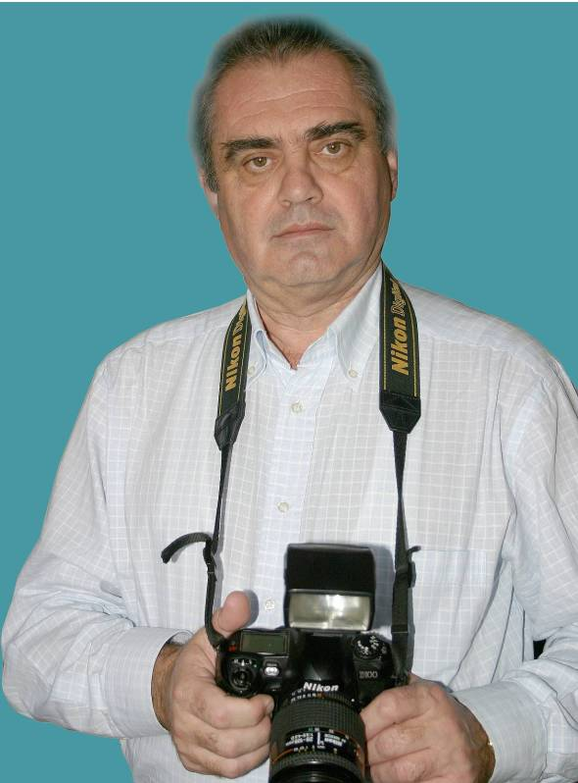
  CONSTANTIN ADRIAN DANCOGLU
  Nascut la 10 ianuarie 1948
  Formarea
  Este absolvent al Facultăţii de Electrotehnică, Institutului Politehnic Timisoara, promotia 1970, Romania
  Absolvent al cursului organizat de Fotocineclubul "Nufarul" din Oradea "Tehnica şi arta fotografică ", 1980
  Consacrarea
  Din anul 1984 este membru al Asociatiei Artistilor Fotografi din Romania.(AAFR)
  Activitatea creatoare
  Este detinatorul a multiple titluri onorifice internationale si nationale :
  – EXCELLENCE FIAP/b (E.FIAP/b),
  – acordat de Federatia Internationala de Arta Fotografica; PSA***
  – acordat de Societatea Americană de Fotografie
  – 2010 primeste Diploma de Excelenta pentru contribuţii deosebite aduse la promovarea istoriei, culturii şi artei acordată de Ministerul
  Culturii şi Patrimoniului Naţional
  – "Maestru in Arta Fotografica", acordat de Asociaţia Artiştilor Fotografi din România
  – Membru de Onoare al mai multor fotocluburi şi organizaţii de profil din ţara : Târgu Mureş, Slatina, Craiova,Cluj-Napoca şi din
  strainatate : Ucraina, Ungaria, Brazilia, Franţa, Italia şi Rep.Moldova
  – Participă la Saloanele de artă fotografică din ţară şi străinătate, obtinand numeroase premii şi medalii:
  – 3 medalii de aur AAFR
  – o medalie de argint AAFR
  – o medalie de bronz AAFR
  – numeroase alte premii
  – Un mare număr de lucrări au fost acceptate şi unele premiate de juriile internaţionale, la Saloane organizate sub Înaltul Patronaj al
  Federaţiei Internaţionale de Artă Fotografică (FIAP) şi al Societăţii Americane de Fotografie (PSA),
  fiind expuse în mai multe ţări din lume
  – Obţine numeroase premii la Saloanele din cadrul Circuitelor Americane NORGA, GASO, DIGA, ICS.
  – Merită amintit : la Circuitul ICS din SUA, 2008, Garden Grove – obţine Medalia de Aur a Societăţii Fotografice din Malaysia
  Expoziţii personale/ de grup
  – 25 de expozitii personale
  – 48 de de expozitii de grup organizate în ţară şi în lume
  – În ţară la: Bucuresti, Arad, Bacau, Cluj-Napoca, Craiova, Iasi, Oradea, Suceava, Targu-Mureş.
  – În lume la: Atena, Grecia; Belgrad; Berlin, Germania; Budapesta, Debretin, Ungaria; Cernauti, Rivne-Ucraina ; Chisinau, Rezina,
  Republica Moldova; Garden Grove, SUA; Ho Chi Minh, Vietnam; Lons-le-Saunier, Franta; Novi-Sad, Serbia; Roma, Veneţia, Italia;
  Viena-Austria; York, Regatul Unit al Marii Britanii
  Alte activităţi legate de promovarea artei foto
  – 2004-2009, colaborator permanent al revistei PHOTOmagasine din Romania
  – Membru în numeroase jurii de arta fotografica, nationale şi internaţionale
  Lucrări foto în colecţii publice
  – Muzeul Naţional al Bucovinei din Suceava, România
  – Muzeul Internaţional de fotografie din Cerdanyola, Catalunya, Spania
  